Activité 7 : comment sont répartis les êtres vivants autour d’un étang ?
Tout autour d’un étang, on trouve souvent des saules ou des aulnes. Des iris et des roseaux poussent dans l’eau à l’ombre des arbres, alors que les joncs et massettes, enracinés plus loin, préfèrent la lumière. En revanche, les nénuphars flottent à la surface vers le centre de l’étang.

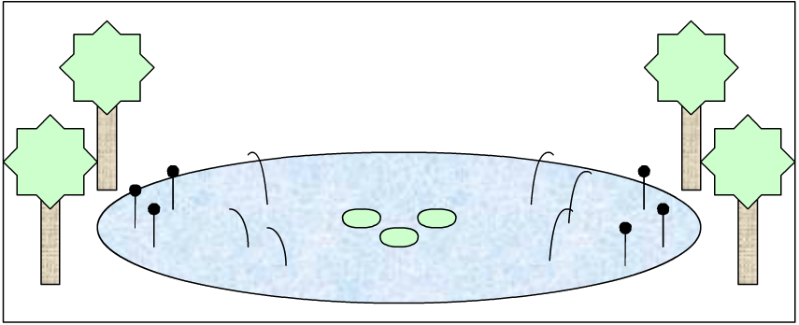
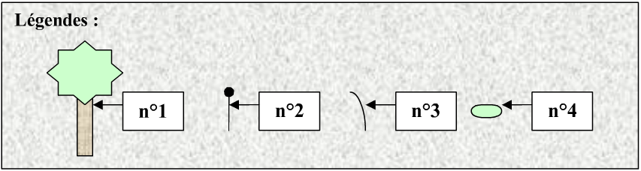

Q1. Soulignez dans le texte, les végétaux rencontrés en dehors et dans l’étang.
Q2. Remplissez le tableau ci-dessous en faisant correspondre à chaque numéro les végétaux correspondants.
Q3. Les végétaux sont-ils répartis au hasard dans l’étang ?

Q4. Qu’est ce qui semble influencer leur répartition ?

La légende n° | Correspond aux végétaux :
1
2
3
4

Activité 7 : comment sont répartis les êtres vivants autour d’un étang ?

Tout autour d’un étang, on trouve souvent des saules ou des aulnes. Des iris et des roseaux poussent dans l’eau à l’ombre des arbres, alors que les joncs et massettes, enracinés plus loin, préfèrent la lumière. En revanche, les nénuphars et les roseaux, flottent à la surface vers le centre de l’étang.

Q1. Soulignez dans le texte, les végétaux rencontrés en dehors et dans l’étang.
Q2. Remplissez le tableau ci-dessous en faisant correspondre à chaque numéro les végétaux correspondants.
Q3. Les végétaux sont-ils répartis au hasard dans l’étang ?

Q4. Qu’est ce qui semble influencer leur répartition ?

La légende n° | Correspond aux végétaux :
1
2
3
4

